Table of contents

1. Table of contents
1. Table of contents 1
2. Гневнов Артем Евгеньевич, Process landscape 1
2.1. Model graphic: 1
2.2. Objects 1
2.2.1. IT-поддержка 1
2.2.2. Анализ и оценка маркетинга 1
2.2.3. Возврат и списание товара 1
2.2.4. Выбор поставщика 1
2.2.5. Доставка 1
2.2.6. Изучение рынков и потребителей 1
2.2.7. Интернет маркетинг 1
2.2.8. Интернет маркетинг 1
2.2.9. Мониторинг действий, производимых в системе 1
2.2.10. Планирование и управление 1
2.2.11. Подготовка заказа 1
2.2.12. Продвижение магазина в социальных сетях 1
2.2.13. Разработка УТП 1
2.2.14. Реклама и продвижение 1
2.2.15. Складирование и хранение 1
2.2.16. Управление витриной магазина 1
2.2.17. Управление персоналом 1
2.2.18. Юридическая обеспечение 1

2. Гневнов Артем Евгеньевич, Process landscape

Model graphic:

2.1. Model graphic:
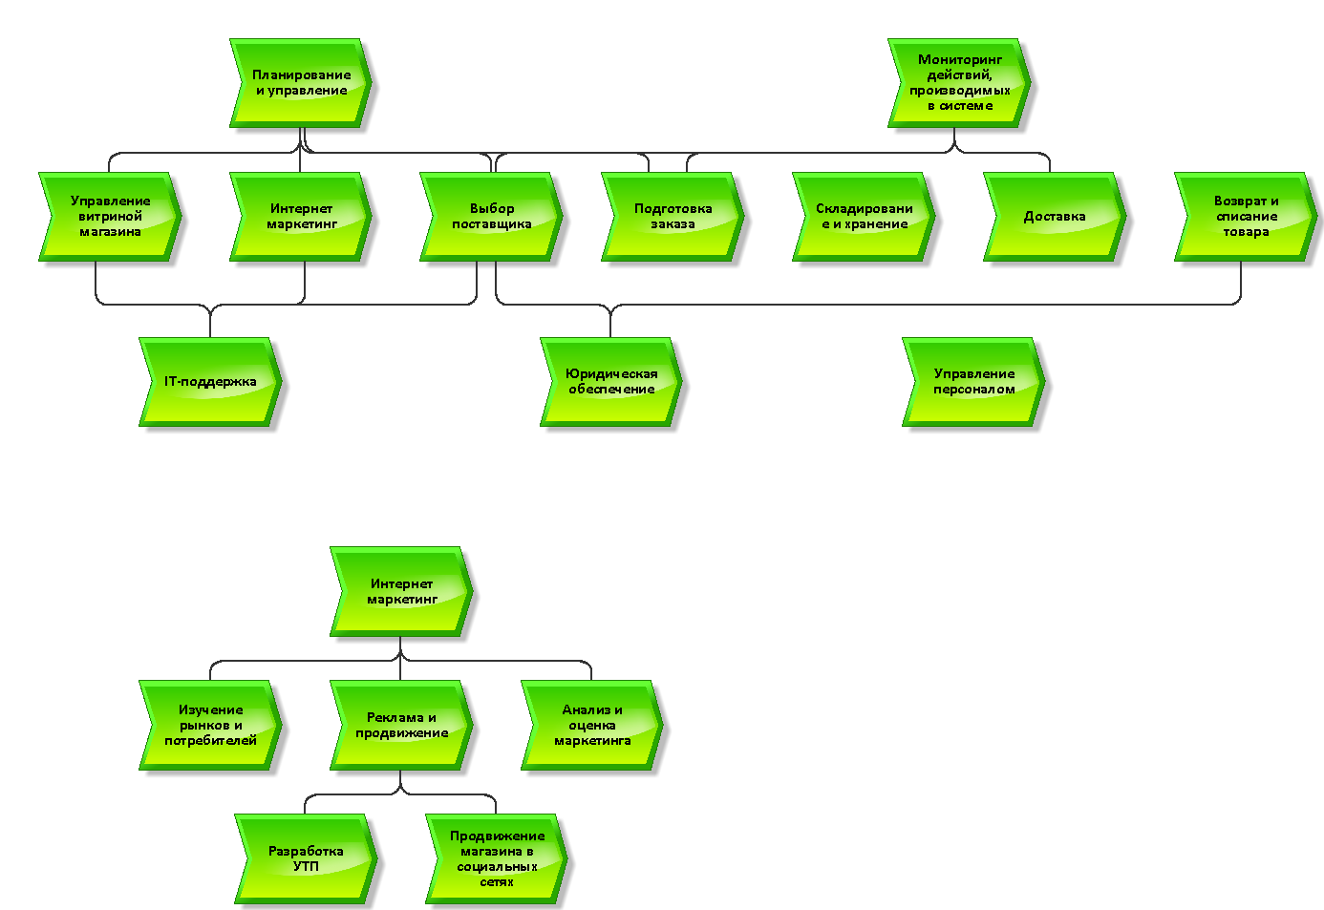

2.2. Objects

Objects

2.2.1. IT-поддержка
 | IT-поддержка

2.2.2. Анализ и оценка маркетинга
Анализ и оценка маркетинга

2.2.3. Возврат и списание товара
Возврат и списание товара

2.2.4. Выбор поставщика
Выбор поставщика

2.2.5. Доставка
Доставка

2.2.6. Изучение рынков и потребителей
Изучение рынков и потребителей

2.2.7. Интернет маркетинг
Интернет маркетинг

2.2.8. Интернет маркетинг
Интернет маркетинг

2.2.9. Мониторинг действий, производимых в системе
Мониторинг действий, производимых в системе

2.2.10. Планирование и управление
Планирование и управление

2.2.11. Подготовка заказа
Подготовка заказа

2.2.12. Продвижение магазина в социальных сетях
Продвижение магазина в социальных сетях

2.2.13. Разработка УТП
Разработка УТП

2.2.14. Реклама и продвижение
Реклама и продвижение

2.2.15. Складирование и хранение
Складирование и хранение

2.2.16. Управление витриной магазина
Управление витриной магазина

2.2.17. Управление персоналом
Управление персоналом

2.2.18. Юридическая обеспечение
Юридическая обеспечение

